**Контрольная лабораторная работа «Текстовый редактор MS Word»**

***Набрать текст:***

**Тест по теме «Освоение среды текстового процессора»**

1. Курсор - это

* устройство ввода текстовой информации;
* клавиша на клавиатуре;
* наименьший элемент отображения на экране;
* метка на экране монитора, указывающая позицию, в которой будет отображен вводимый с клавиатуры.

1. Сообщение о местоположении курсора, указывается

* в строке состояния текстового редактора;
* в меню текстового редактора;
* в окне текстового редактора;
* на панели задач.

1. При наборе текста одно слово от другого отделяется:

* точкой;
* пробелом;
* запятой;
* двоеточием.

1. Редактирование текста представляет собой:

* процесс внесения изменений в имеющийся текст;
* процедуру сохранения текста на диске в виде текстового файла;
* процесс передачи текстовой информации по компьютерной сети;
* процедуру считывания с внешнего запоминающего устройства ранее созданного текста.

1. В текстовом редакторе при задании параметров страницы устанавливаются:

* Гарнитура, размер, начертание;
* Отступ, интервал;
* Поля, ориентация;
* Стиль, шаблон.

*Текстовый курсор* в общем случае обозначает место, куда будет вставлен введённый с клавиатуры текст. Курсор обычно мигает для того, чтобы его можно было быстро найти в. Наиболее распространённая форма курсора в современных интерфейсах пользователя — вертикальная черта, по высоте соответствующая высоте строки текста, и располагающаяся в начале знакоместа вводимого символа. В некоторых случаях используются другие виды курсора: прямоугольник, шириной в знакоместо, охватывающий следующий знак, символ подчёркивания или другой символ.

|  |  |  |
| --- | --- | --- |
| **Новое расширение** | **Старое расширение** | **Тип файлов** |
| Microsoft Word | | |
| .DOCX | .DOC | Документ Word |
| .DOCM | нет | Документ Word с поддержкой макросов |
| .DOTX | .DOT | Шаблон |
| .DOTM | нет | Шаблон документа Word с поддержкой макросов |

***Задание. 1. Размер шрифта 14 пт, тип шрифта* CALIBRI. *2. Выделить цветом заголовок с помощью клавиши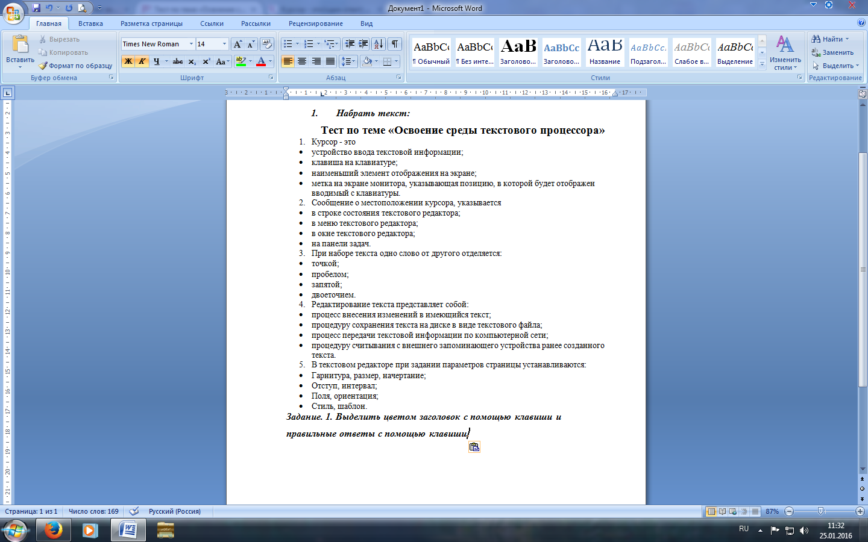 и правильные ответы в тесте с помощью клавиши. 3. Перед фразой*** *«Текстовый курсор в общем случае…»* ***вставить предложение «*Курсор** (англ. *cursor* — указатель, стрелка прибора) в интерфейсе пользователя — элемент графического интерфейса, который указывает на объект, с которым будет производиться взаимодействие с помощью клавиатуры, мыши или другого устройства управления. ***4. Изменить цвет страницы с помощью вкладки Разметка страницы. 5. Пронумеровать страницы с помощью вкладки Вставка.***